INDBYDELSE TIL AFSKEDSRECEPTION

Dansk BordTennis Union har fået ny formand og næstformand, DBTU ønsker at give venner og samarbejdspartnere mulighed for at sige pænt farvel og tak for samarbejdet til den tidligere formand – Aksel Beckmann (i bestyrelsen siden 1998 og formand siden 2001) og den tidligere næstformand Steen Hummeluhr (i bestyrelsen siden 2008 og næstformand siden 2009).
DBTU indbyder derfor til reception, hvor der vil blive mulighed for at sige tak for indsatsen gennem rigtig mange år til Steen og Aksel.
Receptionen afholdes i Idrættens Hus d. 27. marts 2014 mellem kl. 15.00 og 17.00.
Der vil blive budt på lidt at spise og drikke.

Venlig hilsen
Dorte Darfelt, Direktør for DBTU

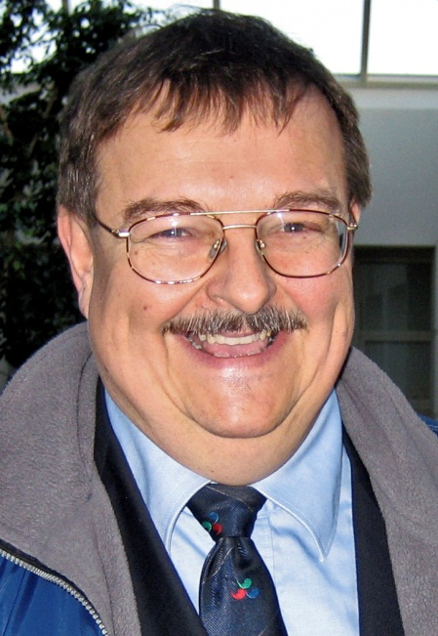 | 

Positive tilkendegivelser på mail dbtu@dbtu.dk senest d. 25. marts.

